太原旅游职业学院学习通功能展示
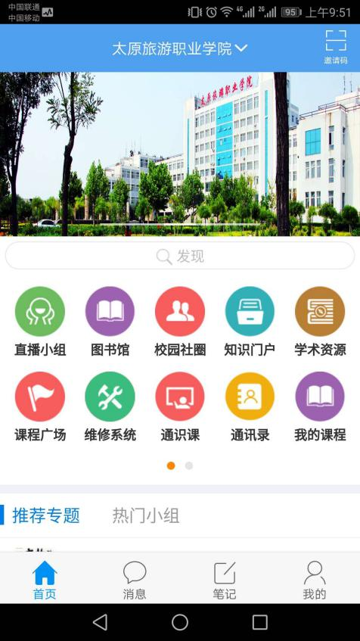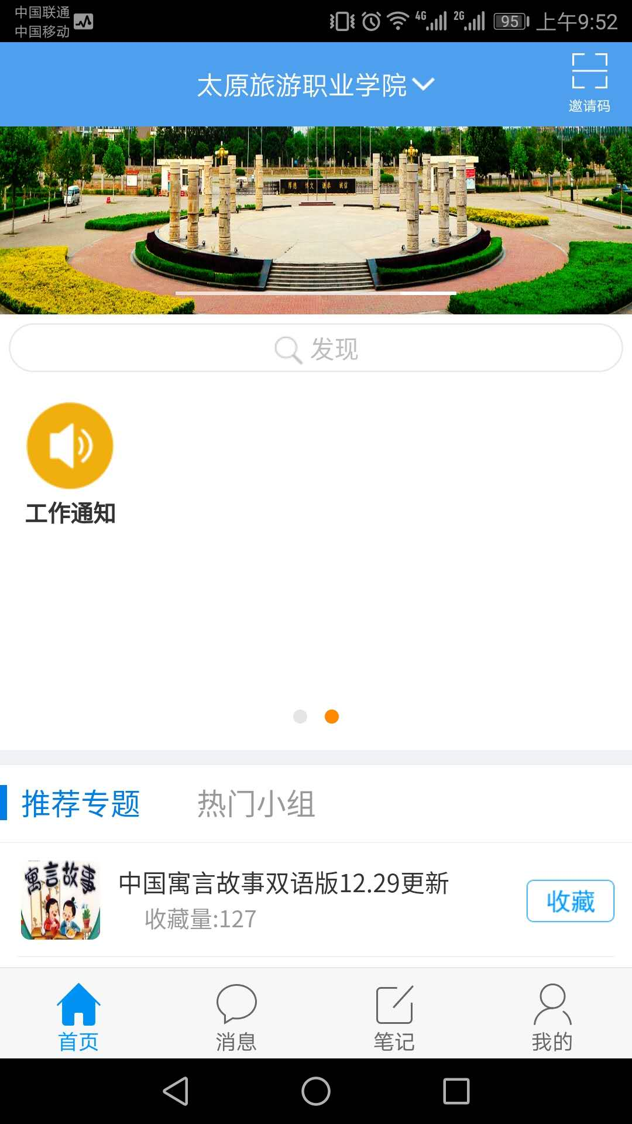
此页面为学院定制首页，已跟学院图书馆对接，包含图书馆资源内容、学术资源、学院网络选修课、维修系统、工作通知等11个模块。

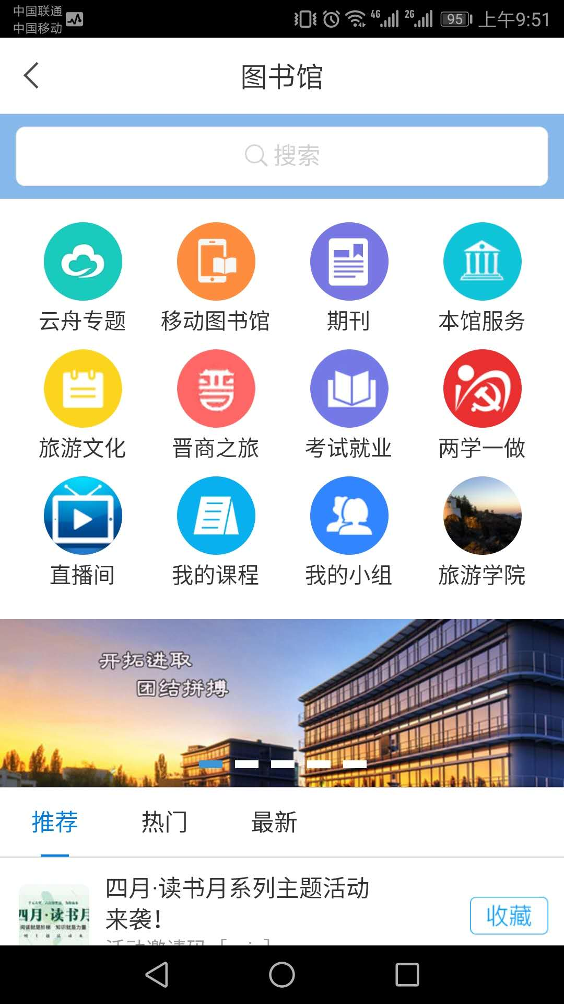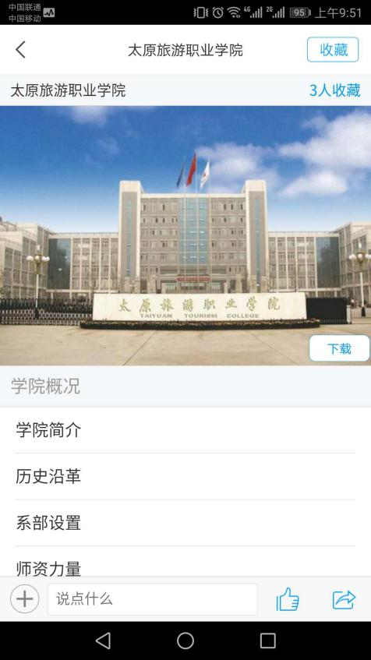
图书馆门户及介绍展示。图书馆包含专题、移动图书馆、旅游文化专题资源库等多个模块。
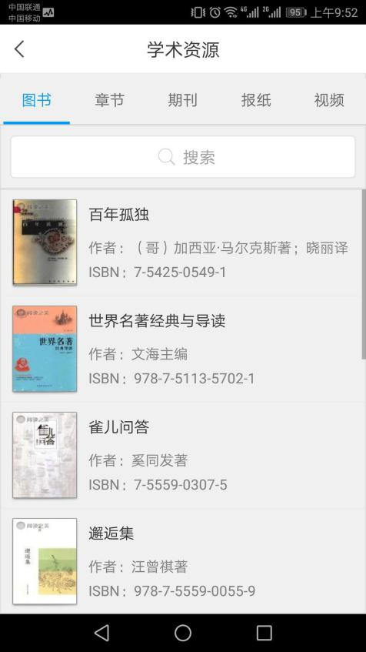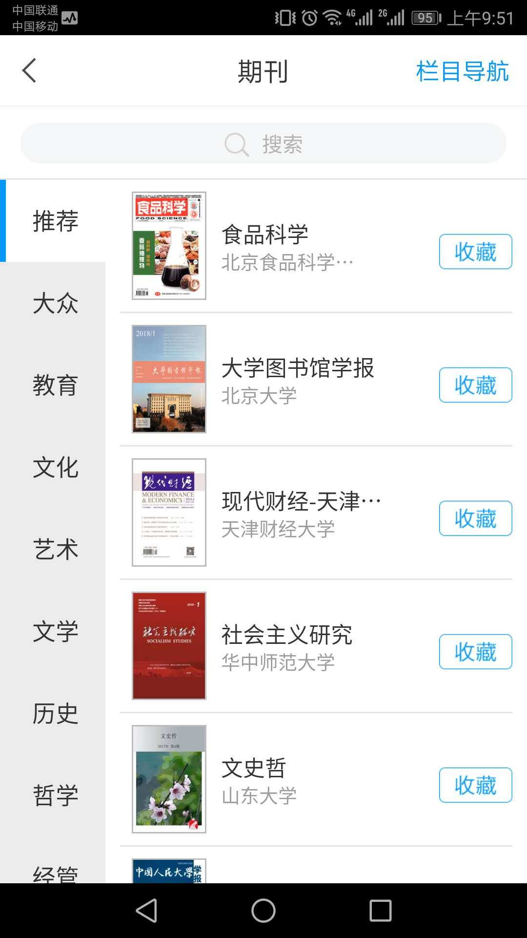
学术资源及学院采购的期刊库内容展示。
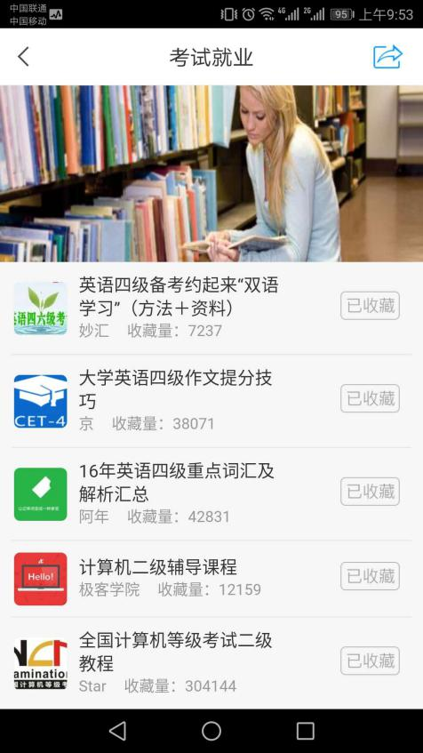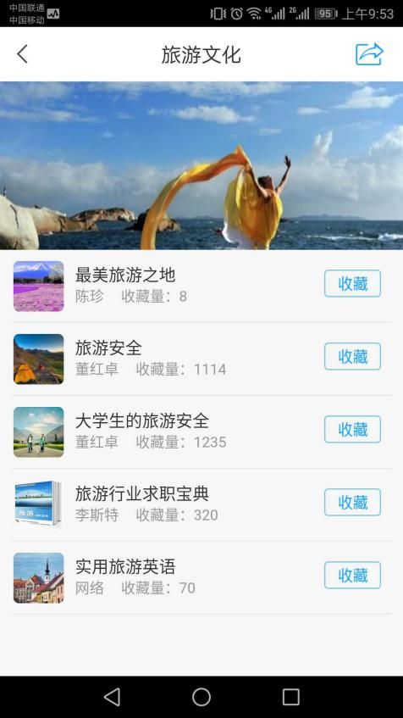
图书馆考试就业专题库及旅游文化专题库展示。
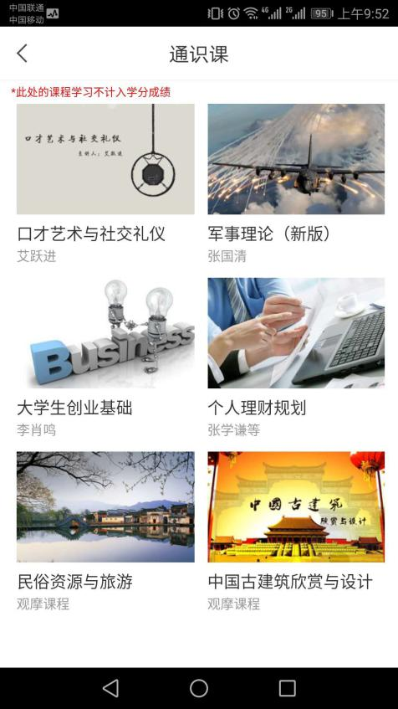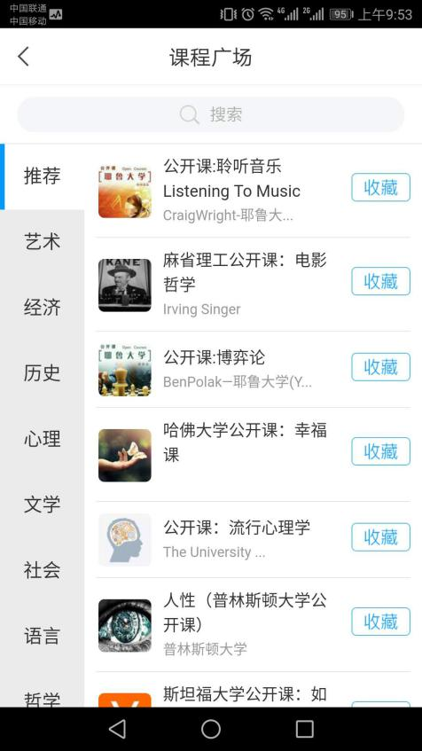
学院已开通的网络选修课及课程广场模块。
学院学生可通过手机端或PC端登陆学校网络课程，除学校已经开通的课程外，学生可根据个人兴趣在课程广场中报名学习其他课程。
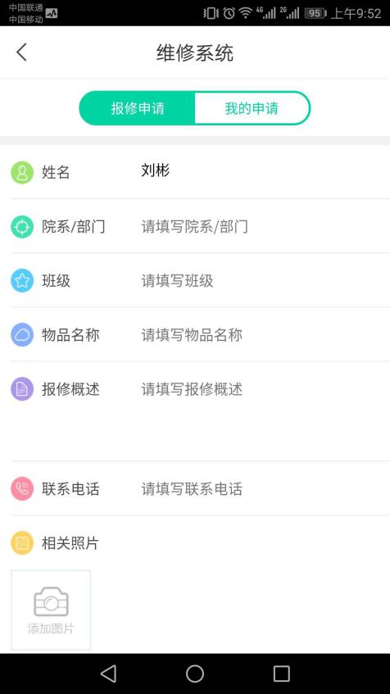
维修系统是我院开通的功能，按要求填写相关信息提交保修申请。可查看之前保修申请记录。

